ＥＮＣＯＭ ＹＯＫＯＨＡＭＡ
ニュースレター No.６

December ２０１９ カトリック横浜教区難民移住移動者委員会
〒231-0055 神奈川県横浜市中区末吉町1-13
カトリック末吉町教会内
TEL：045-315-7040 FAX：045-315-7080
E-mail: encomyoko@gmail.com

🎄クリスマスと新年おめでとうございます🎄

☘第４回 国際フェスタ：～違いは恵み、私たちを豊かに～

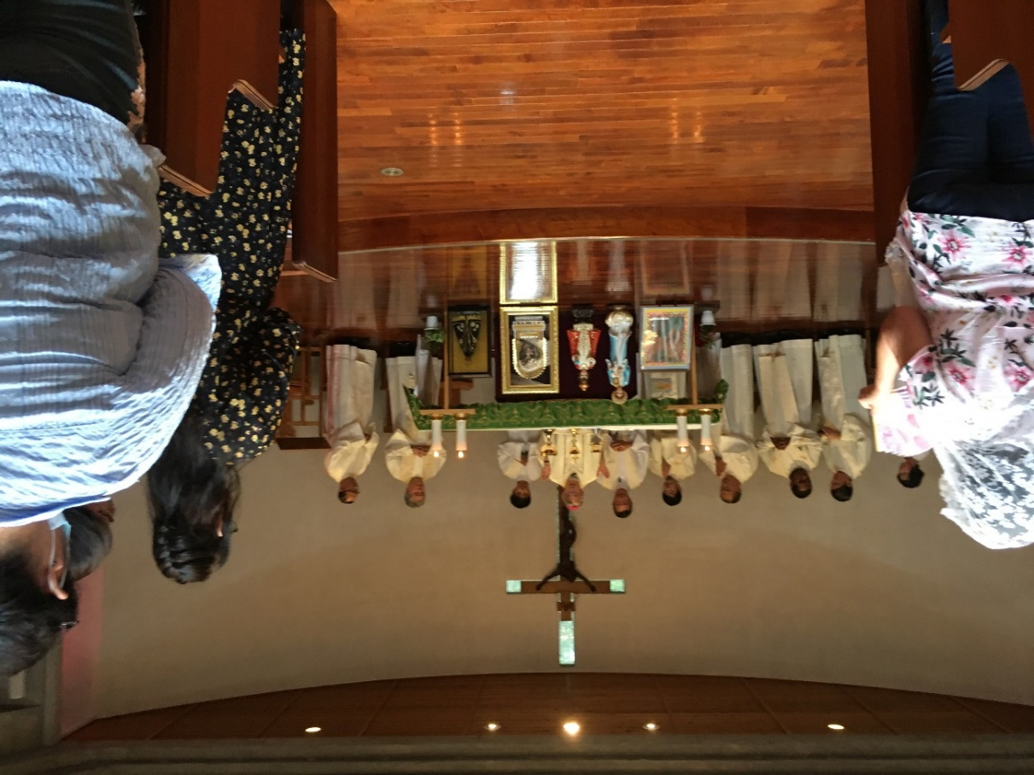

2019年世界難民移住移動者の日のテーマ『移住者だけの問題ではない』を受けて、横浜教区第４回国際フェスタが、9月22日浜松教会で開催された。神奈川中心主義にならないように開催地も横浜→静岡→藤沢→浜松と巡回しており、神奈川県、長野県からもバスや車を連ねて、参加者は総勢700名近くの賑わいだった。今回のフェスタのテーマは「違いは恵み、私たちを豊かに」。多言語での国際ミサは、ラ・ヴァンの聖母（ベトナム）、アパレシーダの聖母（ブラジル）、奇跡の主（ペルー）、サント・ニーニョ（フィリピン）、ユスト高山右近（日本）の御像や御絵を各国信徒が掲げて入堂し、祭壇下に飾って始まった。聖書朗読、共同祈願、聖歌なども各国語が使われ、誰もが当事者としてミサに参加できるよう工夫されていた。その後のランチは、各国信徒共同体の手作り料理に長蛇の列ができるほどの盛況ぶり。午後は、浜松教会における外国籍信徒の子どもたちを対象とした学習支援活動の歩みが報告された。好天に恵まれた日曜日、教会の立つ静かな田園地帯が、ひととき、大勢の人々の活気と歌声、ビンゴを楽しむ人々で盛り上がり、食欲をそそる焼き肉の匂いに包まれた。

ミサの説教で梅村司教は、「今日の福音に出てくる人たちのように、私たちの心はどこにあるかと問われると、やはりこの世の富に向けられていく。イエスはそんな私たちに、 神と富とに仕えることはできないと説かれる。ご自身は生涯貧しさのうちに生きられ、身をもってそのことを示された。神が用意してくださった幸せを求めていくべきだが、人々はお金に心を奪われてしまう。それが真の幸福にならないと知っていてもとらわれてしまう。イエスの貧しさを通して作られる、誰からも奪われることのない幸せを求めて、自分の心が今どこにあるのかを見つめ直しながら、イエスと同じ心で生きていきたい。日本人だけで固まるのではなく、様々な国の方々と集う機会を大事にしながら共に歩んでいきましょう」と話された。ミサの中の共同祈願では「神の家族として国籍の違いを越えて集う日となりますように」と祈り、派遣の挨拶では「富への執着から解放され、すべての人々の平和のために働くことができますように。分かち合いによって、全能の神があらゆる困難から守り祝福してくださいますように。神の言葉によって渇くことがないように。正しい道をいつも歩み続けることができますように」と祈り合った。

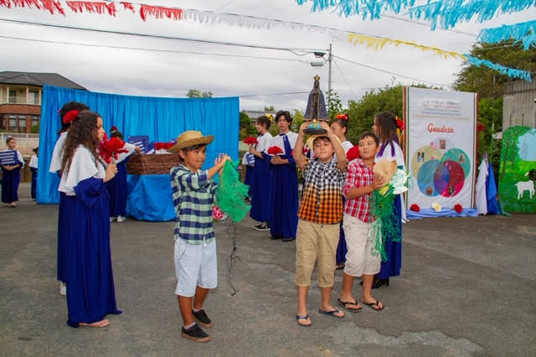
2007年から始まった子どもたちの学習支援活動報告では、子どもたちが日本社会に溶け込み夢を持って成長していけるようにと、彼ら、彼女らに寄り添いながら、日夜努力されている人々の熱意が参加者の心も熱くするようだった。支援信徒からは、 実生活の中の様々な課題は多いが成長の力を生むのは家庭なので、家族の小さな協力が何よりも大事。私たち支援者はそれをサポートすることで、子供たちが困難を乗り越えて行けるように手助けしているとの話があった。シスターからは、違いを受け止めて多様性の中で生きる教育がこれからもっともっと必要ではないか。外国人の親が子どもの勉強をみるのは大変なので、学習支援を通して理解力、読解力を高めることによって、子供たちが徐々に勉強に興味を持っていけるように。時には親もメンタルケアを受けながら、子どもたちをどうサポートすればいいのか、教会の皆さんと共に忍耐強く支援し祈り合いましょうとの提案があった。

主任司祭の山野内師も自身が家族とともにアルゼンチンに移住された時、今の子どもたちと同じようなプロセスを歩み、アイデンティティの問題に苦しんだが、二か国語を話せるというプラス面に目を向けた。私たちの役割は、子どもたちが両国のよい面を受けている自分を受け入れ、その両方を伸ばしていくことができるよう、サポートしていくことだと結ばれた。
まさにこれは、「移住者だけの問題ではなく」私たちの問題でもあるのです。

☘研修会 日本に辿り着いた難民たちの小さな希望に寄り添って

5月25日、日本カトリック難民移住移動者委員会とカリタスジャパンとの共催で、東京管区セミナー排除ゼロキャンペーン研修会を川崎の鹿島田教会で開催した。「日本における難民認定制度と入管収容制度の現状」について、現場で難民救済に奔走する駒井知会弁護士が講演し、外国籍を含む約70名の参加者は熱心に聴き入り活発な質疑応答がなされた。

最初に駒井弁護士は、日本に来た難民たちの素顔を実例から紹介。政治的理由により敵対する勢力から拷問を受けてアジアのある国から脱出した男性は、日本で難民認定された今は、事業経営をする傍ら、ボランティア活動にも励み、「自分たちを信用してくれた日本に恩返しがしたい」と言う。アフリカのある国出身の女性は、政府批判の活動を問題とされて逮捕、監禁の末、自国から脱出するも、日本への入国を拒否され、難民として認めてほしいと庇護を申請した後も入管に長期間収容後、仮放免。最終的に訴訟で勝訴して難民認定を得た。「今は将来に希望を抱けるようになって本当に幸せ」と語っているとのこと。しかし、自国で迫害に遭って国外脱出してきた難民たちには、日本を選んで来たわけではない人たちも少なくない。逼迫した状況で脱出先を選ぶ余裕などなく辿り着き、知る人すらない異郷の地日本で長期間収容され、まして非人間的な扱いを受けることは決してあってはならないと強調した。

まず、難民とはどのように定義されるのか。それは「人種、宗教、国籍もしくは特定の社会的集団の構成員であること、または政治的意見を理由に迫害を受けるおそれがあるという、十分に理由のある恐怖を有する者」である。そう定義する難民の地位に関する条約・議定書に日本は加入し、難民を保護することを国際的に約束していながら、実際にはネパール、スリランカ、カンボジア、フィリピン、パキスタン、ミャンマーなど74か国1万人以上の申請者に対して難民認定はわずか42名（2018年）で、認定率は約0.36％。カナダ約60％、アメリカ約40％、イギリス約30％、ドイツ約25％（2017年）に比べても極端に低い。

さらに命からがら日本に辿り着いても、難民認定までのあまりに高いハードルが彼らを苦しめている。10ページを超える申請書の記入は原則として本人でなければならず、また、本国から証拠を集めるのが容易でないところに、ようやく苦労して入手した証拠書類には申請者の負担で翻訳を添付する必要があり、証拠を全て提出出来るという状況ではないことが多い。また、認定手続の一次段階の聴取手続は、ほとんどの場合弁護士の立ち合いが許されておらず、通訳者も選べず録音録画さえ許されない状況で行われている。また、難民審査参与員の暴言、審査期間中の生活逼迫、激しい拷問や目の前で家族を惨殺された場面を機械のように正確に伝達できないことによる供述の信用性、長期収容によるPTSD（心的外傷後ストレス障害）等の悪化や自殺もしくは未遂も相次いでいる。

昨年、東京高等裁判所で勝訴判決が確定したタミル難民のケースでは、難民認定申請を行ってから法務大臣が本人に難民認定証を発行するまでに12年以上かかった。この実例からも、日本で難民申請することがどれほど困難に満ちているかがわかる。ほかにも、難民不認定に対する異議申立て棄却決定直後に、本人が訴訟することを明確に望んでいたにもかかわらず自国に送還された例もあり、日本の難民認定を巡る国の行為は、国際基準から著しく外れている。

入管施設には、昨年夏の段階で、品川、牛久、大村、大阪、名古屋等、全国で1300人以上が収容されており、そのうち2年以上収容されている人は140人近くにものぼり、人としての尊厳を取り戻すための地道な努力が今日も続けられている。「私たちは動物ではない。あなたたちと同じ人間です。」という彼らの言葉が胸に突き刺さる。

今の行政レベルで解決すべき課題としては、難民審査に関わるすべての担当者に専門的な国際難民法教育と十分な訓練を施すこと、何よりも審査機関自体が出入国在留管理庁から独立することが挙げられる。難民認定審査をする際に、審査官が判断を誤って真の難民を認定しなかったがために彼らを危険に曝すことのないように、制度改革が行われるべきであること、難民申請者が安心して生活しながら審査を受けられるように、現状の収容制度を抜本的に見直す必要がある。

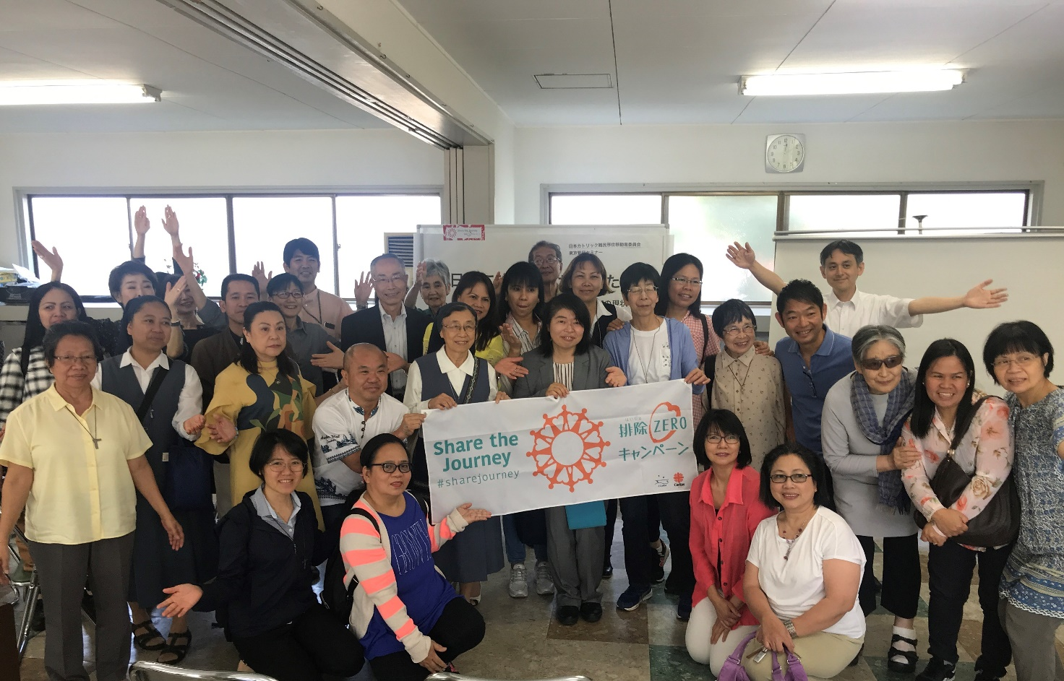

駒井弁護士は、難民たちの人生に小さな希望を見つけていく作業を今日も続けている。では、＜あなたと私に出来ること＞は何か。それはまず、この国の片隅で何が起こっているかに関心を持って知ろうとすること、それを周りへ伝えていくこと。

ENCOM YOKOHAMA担当の市岡神父は、「収容中に死亡した方や、危険を訴えながら送還されていく難民申請者のリアルな実態を知って無力感と罪意識を抱いたが、同時に、日本のまだまだ遅れている現状に果敢に立ち向かっている人々がいることに感謝と希望を持つ。実際に難民認定を受けた人々の喜びを私たちも持ちながら、一緒にできることをやっていきたい」と結んだ。

☘入国管理センターを訪問して
カトリック浅田教会 森山民雄

ENCOM YOKOHAMAの東日本入国管理センター（茨城県牛久市）への訪問面会（及び物品差入れ）チームは、月2回（第1・第3火曜日）各5人のメンバーで活動を行っています。それぞれ横浜駅、鶴見駅から高速道路で牛久まで約2時間半。面会時間は一人30分で、被収容者とはアクリルの透明版で仕切られています。 初めての面会の場合は、家族構成、収容された経緯、どんな支援が必要なのかなどを確認しますが、本人からは話しづらいこともあり、継続して面会することが必要な場合もあります。被収容者との会話は基本的に日本語ですが、入国を拒否され空港からストレートに収容所に送られた人は日本語がほとんど出来ません。面会メンバーにはタガログ語やベトナム語を母国語とする人たちもおり、詳しく事情を聞くことが出来るのは私たちの強みです。

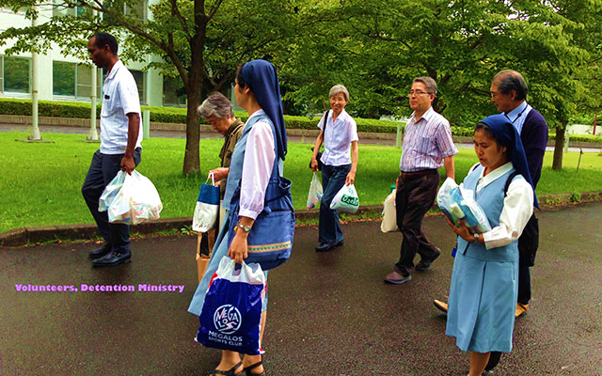
入管法では、収容所の保安上支障がない範囲でできる限りの自由が与えられなければならないとされていますが、新聞報道にみられるように死亡事件、自殺案件もあとをたちません。収容の目的は本国への送還までの逃亡防止に限られるはずで、以前は、逃亡のおそれがなく、退去強制処分の不当を訴える法的な準備を行うためや、収容に耐えられ
ない病気の場合などは仮放免という制度のもと、一時的に収容所の外で家族や友人達と生活をすることが許されていました。
しかし、この数年は仮放免の許可が厳格化し、平均3年近くの収容が常態化するようになったことは大変憂うべきことであると感じています。

私たちの仕事は、被収容者の話に耳を傾けて励まし、宗教的支援を通して寄り添い、待遇の悪化を少しでも改善するよう入管に要求することです。彼らの心がなごみ、これからの人生に希望が持てるように願っています。

☘牛久入管訪問で衝撃を受けた三つの体験
カトリック保土ヶ谷教会 山縣光晶

保土ヶ谷教会前主任司祭の李神父様からのお誘いでENCOMの活動に参加するようになり、シスターや仲間の信者さんたちと共に、初めて茨城県牛久市にある東日本入国管理センターを訪ねたのは2016年2月23日のことでした。早いもので、それから4年近くになります。この間、ミャンマーやクルド難民などの政治的迫害を理由に難民申請をしている方々、そのほか様々な理由でビザが切れ非正規滞在となって収容されている方々など、多くの人々にお会いしてお話を聞くことができましたが、その中で特に衝撃を受けた体験をいくつか書かせていただきます。

その一つは、二回目の訪問の時のこと。春爛漫の4月、センターの周りもうららかな日差しのもと桜が満開でした。面会した東南アジアの方に満開の桜を見てますかと尋ねたのですが、返ってきたのは、「収容施設には小さなグランドはあるものの桜の木はない。センターの外に出る機会はないので、桜など見ることはできない。」という諦めにも似た答えでした。この方は収容されてすでに1年半が経っていました。行きの車中でも他のボランテｲアの方から、5年も収容されて精神的に参っている中東出身の被収容者の様子を耳にしていました。彼は政治的迫害が国際的にも周知されている地域から命からがら逃れてきたのに、ビザがないということだけで狭い収容施設の中で四季の移り変わりも見られずに長期間閉じ込められていたのです。その苦しみはいかばかりか、そのような処遇はあまりにも非人道的ではないかと大きな衝撃を受けたのでした。

二つ目は、南米出身の30代の方と面会した時のこと。この方とはシスターと一緒に2年近く計13回ほどお会いしたのですが、私たちとの面会をいつもとても喜んでくれ、話は体調や日常生活の様子にとどまらず、ご両親や兄弟のこと、信仰のこと、日本語の勉強のことなど多岐に及びました。そうした中で、ある面会の時に彼の口から出た言葉を忘れることはできません。それは、「罪を犯して刑務所に入るほうがまだましだ。なぜなら、刑期が決まっていて、いつ外に出られるかはっきりしているから。これに対して牛久のセンターでは、いつ外に出られるかわからない、そもそも外に出られるのかどうかということもわからない。自分がどうなるのかわからないことほど大きな苦痛はない。」というものでした。人間にとって先が見えないことほど大きな不安はないと言えましょう。ビザが切れてしまった、入管法違反というだけで、そのような大きな不安、苦痛に人を長期間置いておいていいのかと、この時ほど強く思ったことはありません。

三番目は、これも南米出身の30代半ばの方との出会い。日系二世のこの方は、13歳の時にご両親と来日したのですが、中学校に行かせてもらえずに重労働を余儀なくさせられたあげく、周りの子供たちや地域社会から受け入れられずに、結局、暴走族に入るしかなかったという人生行路をたどったというのです。その後、転落の人生をたどる中でビザが切れて非正規滞在となり、入国管理センターに収容されたという話を聞いたとき、とりわけ、周囲の日本人社会からは受け入れてもらえず、暴走族仲間だけが分け隔てなく受け入れてくれたとの彼の言葉に、強い衝撃を受けたのでした。難民申請が認められる者の数が諸外国に比べて極めて少ないだけでなく、そもそも外国人に対して非寛容で閉鎖的な日本の社会、その一方で「おもてなしの国」という言葉に酔いしれている独りよがりな日本の社会。彼の話は、私にこのことを深く考えさせるものでした。私たち一人ひとりが今こそ真実を見据えて、本当の意味で変わっていかなければならないのだと強く思います。

☘本の紹介：「移民がやってきた～アジアの少数民族、日本での物語～」
山村淳平・陳 天璽 著 無国籍ネットワーク 協力 現代人文社

❝アジアから来た人々がコンビニや外食店で働いています。こうした光景は今や日常となっています。
その中には、非正規移民、難民、無国籍の人もいます。彼、彼女らは日本社会で、様々な困難にめげ
ず、たくましく生きています。私たちはアジアから来た人々と、どう共生していくのでしょうか。❞
研修会のご案内
2020年度 第1回研修会
テーマ：「外国人と日本人がともに創る教会～これからの教会の姿～」
日 時：2月29日(土)10:00～12:00
場 所：カトリック大船教会 聖堂
パネラー：山野内公司神父（浜松教会主任） ミリアム・トーレス・オイカワさん（ペルー人信徒）
猪俣治さん（伊那教会信徒） 田中セナさん(フィリピン人信徒)

☘ご協力のお願い

病気や怪我などで働けなくなり困窮している外国人とその家族や、入管に収容されている外国人支援のため次のような物が不足しています。ご寄付をお願い致します。
食料品：お米、レトルト食品（カレーなど）、カップラーメン、インスタントコーヒー（袋入り）、
紅茶ティーバッグ、砂糖等（賞味期限・消費期限に余裕のあるもの）
日用品：石鹸、洗濯用洗剤、シャンプー、歯ブラシ、歯磨きチューブ、タオル、
☆髭剃り用カミソリ、ヘアブラシ、クシは受け付けておりません。
文房具：便箋、封筒、ノート、ボールペン
衣 類：男性用ジャンパー、Tシャツ、ズボン等（Lサイズ以上）
☆新品または洗濯済みのもので、ひどいシミや傷のないもの
☆背広、Yシャツは受け付けておりません。
男性用靴下・下着（Lサイズ以上）
☆いずれも新品、未使用のもの
男性用運動靴（２６㎝以上）
その他：英語・スペイン語・ポルトガル語の聖書、日本語のテキスト
☆宅急便の場合は火～金曜日（10:00～16:00）の間に届くようにお願い致します。

☘ご寄付のお願い

ENCOM YOKOHAMAの活動は一般寄付金とカトリック横浜司教区からの助成金によって支えられていま
す。ご支援をよろしくお願い致します。

郵便振替 ００２７０－７－９８１４５
加入者名 ENCOM YOKOHAMA

その他の寄付については下記までお問い合わせください。
ENCOM YOKOHAMA事務局
Tel.045-315-7040（火～金 10:00～16:00）
E-mail: encomyoko@gmail.com ホームページ : http://encomyokohama.jp/

